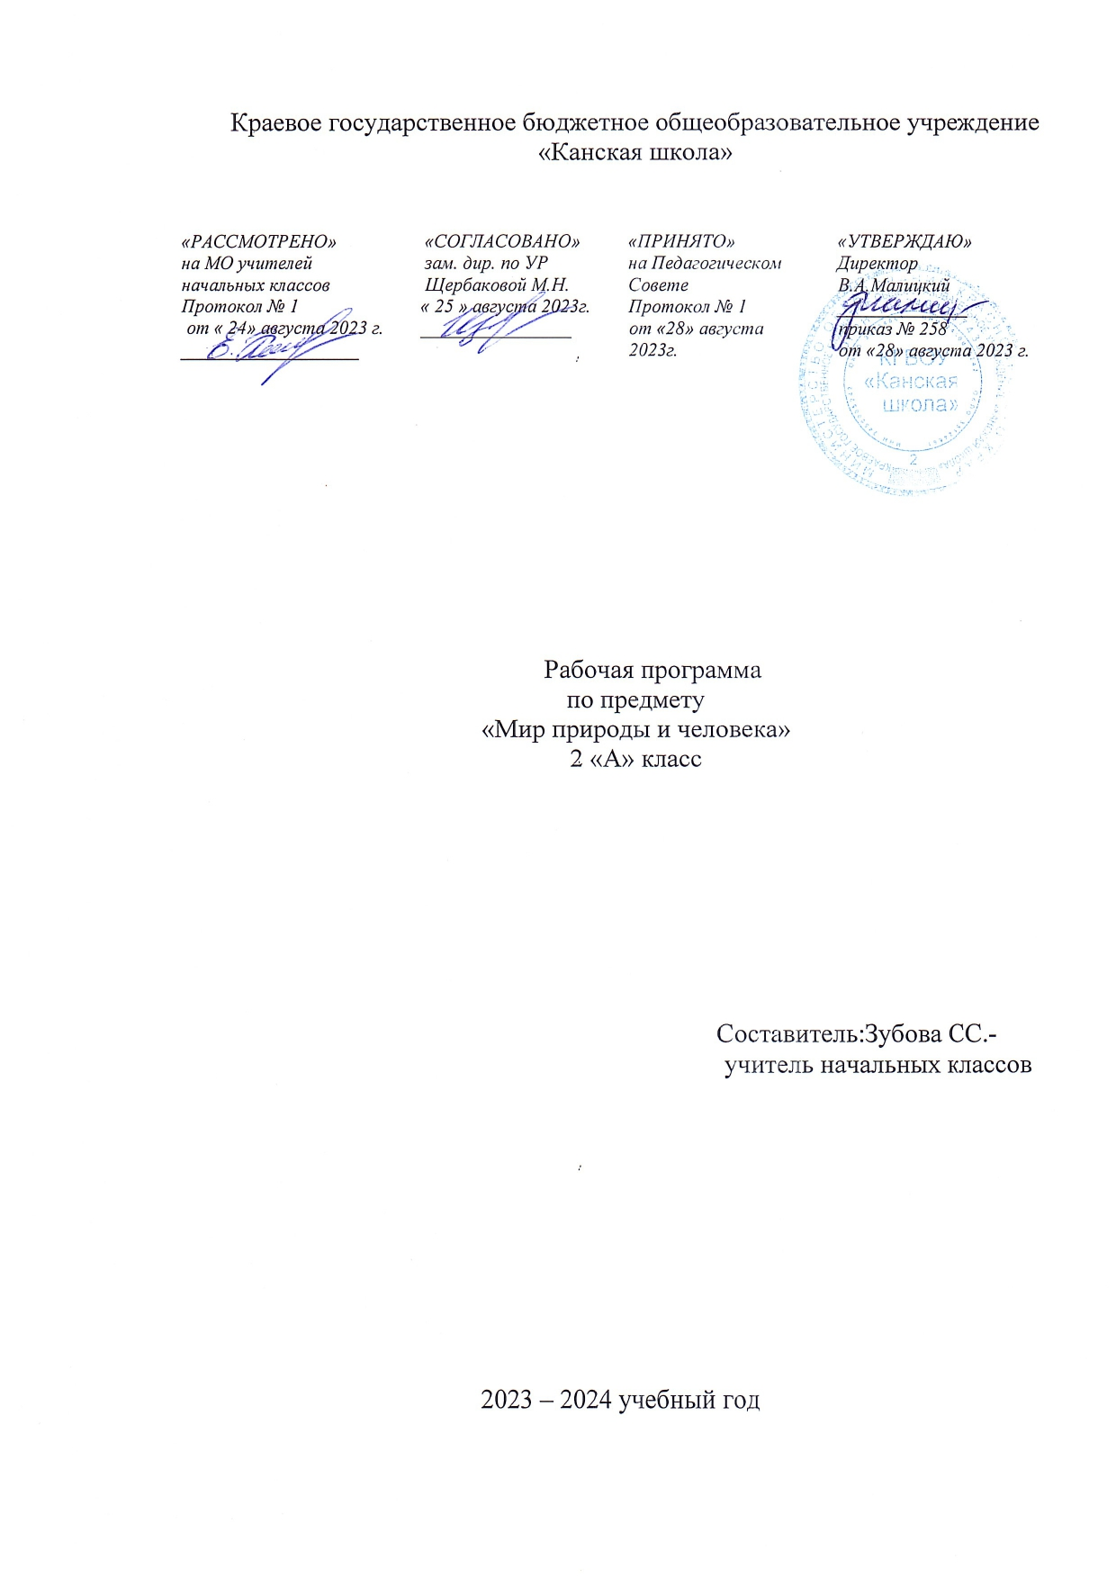Пояснительная записка
Рабочая программа по предмету «Мир природы и человека» для обучающихся с лёгкой умственной отсталостью (интеллектуальными нарушениями) КГБОУ «Канская школа» разработана в соответствии с:
Федеральным законом от 29.12.2012– ФЗ «Об образовании в Российской Федерации» N 273-ФЗ.
Приказом Министерства образования и науки «Об утверждении федерального государственного образовательного стандарта образования обучающихся с умственной отсталостью (интеллектуальными нарушениями» от 19.12.2014г. № 1599.
Федеральной адаптированной основной общеобразовательной программой обучающихся с умственной отсталостью (интеллектуальными нарушениями) (Приказ №1026 от 24ноября 2022г.).
Адаптированной основной общеобразовательной программой для обучающихся с легкой степенью умственной отсталостью (интеллектуальными нарушениями) КГБОУ «Канская школа».
Приказом Минпросвещения России от 21.09.2022 N 858 "Об утверждении федерального перечня учебников, допущенных к использованию при реализации имеющих государственную аккредитацию образовательных программ начального общего, основного общего, среднего общего образования организациями, осуществляющими образовательную деятельность и установления предельного срока использования исключенных учебников" (Зарегистрировано в Минюсте России 01.11.2022 N 70799)10
Уставом КГБОУ «Канская школа».
Курс «Мир природы и человека» является начальным звеном формирования естествоведческих знаний, пропедевтическим этапом развития у обучающихся начальных классов понятийного мышления на основе сведений о живой и неживой природе и должен заложить основы для изучения в дальнейшем таких базовых предметов, как «Природоведение», «Естествознание» и «География», создать преемственную систему знаний.
Цель учебного предмета: формирование представлений об окружающем мире: живой и неживой природе, человеке, месте человека в природе, взаимосвязях человека и общества с природой. Развитие способности к использованию знаний о живой и неживой природе и сформированных представлений о мире для осмысленной и самостоятельной организации безопасной жизни в конкретных природных и климатических условиях.
Задачи:
- Расширять представления о взаимосвязи живой и неживой природы, о формах приспособленности живого мира к условиям внешней среды на основе наблюдений и простейших опытов;
- Вырабатывать умения наблюдать природные явления, сравнивать их, составлять устные описания, использовать в речи итоги наблюдений и опытных работ, отмечать фенологические данные;
- Формировать первоначальные знания обучающихся о природе своего края;
- Развивать аналитико-синтетическую деятельность обучающихся на основе предоставляемого материала; вырабатывать умения делать элементарные выводы, устанавливать несложные причинно-следственные связи;
- Формировать первоначальные сведения о природоохранной деятельности человека, учить детей бережному отношению к природе.
Общая характеристика учебного предмета
Курс «Мир природы и человека» является начальным звеном формирования естествоведческих знаний, пропедевтическим этапом развития у обучающихся начальных классов понятийного мышления на основе сведений о живой и неживой природе.
При отборе материалов для примерной рабочей программы «Мир природы и человека» учтены современные научные данные об особенностях познавательной деятельности, эмоционально волевой регуляции, поведения обучающихся с интеллектуальными нарушениями.
Программа реализует современный взгляд на обучение естествоведческим дисциплинам. содержание примерной рабочей программы курса «Мир природы и человека» базируется на знакомых детям объектах и явлениях окружающего мира и дает учителю возможность постепенно углублять сведения, раскрывающие причинные, следственные, временные и другие связи между объектами, явлениями и состояниями природы.
Курс «Мир природы и человека» закладывает основы для изучения в дальнейшем таких базовых предметов, как «Природоведение», «Естествознание» и «География», создать преемственную систему знаний. Программа направлена на исправление дефектов общего и речевого развития обучающихся, их познавательной деятельности, разностороннее развитие личности обучающихся, способствует их умственному развитию, содержит материал, помогающий обучающимся достичь того уровня общеобразовательных знаний и умений, который необходим им для социальной адаптации, особое внимание обращено на коррекцию имеющихся у них специфических нарушений.
Описание места учебного предмета в учебном плане.
Предмет «Мир природы и человека» реализуется в рамках предметной области «Естествознание».
В соответствии с учебным планом КГБОУ «Канская школа» программа рассчитана: 2 класс – 34 рабочих недели по 1 часу (34 часа).
Личностные и предметные результаты освоения предмета.
Программа обеспечивает достижение обучающимися с умственной отсталостью двух видов результатов: личностных и предметных.
Личностные:
- осознает себя как ученик, как член семьи, как друг и одноклассник;
- способен вступать в коммуникацию со взрослыми по вопросам сопровождения учебного процесса и создания специальных условий для пребывания в школе, своих нуждах и правах в организации обучения;
- владеет социально-бытовыми умениями в учебной деятельности и повседневной жизни, природе;
- осмысливает картину мира, ее временно-пространственную организацию через содержание курса «Мир природы и человека»;
- понимает социальное окружение, свое место в нем, принимает соответствующие возрасту ценности и социальные роли;
Формирование планируемых предметных образовательных результатов возможно на двух уровнях: минимальном и достаточном.
Минимальный уровень:
- умение различать объекты живой и неживой природы;
- знание времени суток; дней недели;
- знание времен года;
- знание свойств воды и ее проявлений в виде атмосферных осадков.
Достаточный уровень:
- знание о влиянии солнца на смену времён года. Сутки. Части суток, формирование понятия об изменении долготы дня и ночи в разные времена года. Связь продолжительности дня летом с большей активностью солнца, большим количеством света и тепла;
- называть сезонные изменения, которые происходят в природе (в каждое время года добавляется наличие соответствующих атмосферных осадков, выявляется их значение для общей картины того или другого времени года);
- знание названий месяцев;
- умение называть состояния воды и её проявление в виде различных атмосферных осадков (дождь, снег, туман), вторая - местонахождение воды на Земле (река, пруд, озеро). Значение воды для жизни живых организмов. Вода – это среда обитания, для других необходимое условие для существования.

Критерии оценивания достижений обучающихся

Оценку предметных результатов начинают со 2-го класса, т. е. в тот период, когда у обучающихся будут сформированы некоторые начальные навыки чтения, письма и счета. Кроме того, сама учебная деятельность для них будет привычной, и они смогут ее организовывать под руководством учителя.
В течение первого полугодия 2-го класса целесообразно всячески поощрять и стимулировать работу учеников, используя только качественную оценку.
Во 2 классе используются три вида оценивания - текущее, тематическое и итоговое.
Текущее оценивание - наиболее гибкая проверка результатов обучения, которая сопутствует процессу становления умения и навыка. Его основная цель - анализ хода формирования знаний и умений учащихся, формируемых на уроках математики. Это даёт возможность участникам образовательного процесса своевременно отреагировать на недостатки, выявить их причины и принять необходимые меры к устранению.
Тематическое оценивание проводится с помощью заданий учебника, помещённых в конце каждого раздела.
Итоговая работа позволяет выявить и оценить как уровень сформированности важнейших предметных аспектов обучения, так и компетентность второклассника в решении разнообразных проблем.
Самостоятельность выполнения заданий оценивается с позиции наличия отсутствия помощи и её видов:
- задание выполнено полностью самостоятельно;
- выполнено по словесной инструкции;
- выполнено с опорой на образец;
- задание не выполнено при оказании различных видов помощи.
В текущей оценочной деятельности используется традиционная система отметок по 5-балльной системе.
Балльная шкала оценочной деятельности
№ п/п | Балл | Характеристика продвижений
1 | «удовлетворительно» - 3 | если обучающиеся верно выполняют  от 35% до 50% заданий
2 | «хорошо» - 4 | если обучающиеся верно выполняют  от 51% до 65% заданий
3 | «очень хорошо» (отлично) - 5 | если обучающиеся верно выполняют  свыше 65% заданий
Отметки «1», «2» в промежуточной аттестации не выставляются, так как такие баллы не приемлемы в обучении детей с умственной отсталостью (интеллектуальными нарушениями). Педагог подбирает задание в соответствии с возможностями обучающегося.

Учебно-методическое обеспечение.
- Федеральный государственный образовательный стандарт образования обучающихся с умственной отсталостью (интеллектуальными нарушениями).
- Федеральная адаптированная основная общеобразовательная программа обучающихся с умственной отсталостью (интеллектуальными нарушениями).
- Адаптированная основная общеобразовательная программа образования обучающихся с умственной отсталостью (интеллектуальными нарушениями) (вариант 1) Краевого государственного бюджетного общеобразовательного учреждения «Канская школа» (ФГОС О у/о – 1 вариант).
Учебники:
Матвеева Н. Б., Ярочкина И. А., Попова М. А., Куртова Т. О. Мир природы и человека. 2 класс, в 2 частях, М., Просвещение, 2023 г.
Пособия для учащихся:
Матвеева Н. Б., Попова М. А., Куртова Т. О. Рабочая тетрадь «Мир природы и человека» 2 класс, М., Просвещение, 2023 г.
Методические пособия для учителя:
Н. Б. Матвеева М. А. Попова, Мир природы и человека, 1–4 классы образовательных организаций, реализующих адаптированные основные общеобразовательные программы для детей с нарушением интеллекта, Методические рекомендации
Таблицы природоведческого содержания в соответствии с образовательной программой
Плакаты по основным естествоведческим темам магнитные или иные (природные сообщества леса, луга, сада, огорода и т.п.)
Иллюстративные материалы (альбомы, комплекты открыток и др.)
Ноутбук или стационарный компьютер
Проектор или мультимедийная доска
Экран для проектора
Основное содержание учебного предмета

Введение
Введение. Объекты живой и неживой природы.
Повторение. Долгота дня
Изучение о влиянии солнца на смену времён года. Сутки. Части суток, формирование понятия об изменении долготы дня и ночи в разные времена года. Связь продолжительности дня летом с большей активностью солнца, большим количеством света и тепла.
Вода
Расходится по двум линиям, которые следует изучать, опираясь на жизненный опыт детей. Первая линия - состояния воды и её проявление в виде различных атмосферных осадков (дождь, снег, туман), вторая- местонахождение воды на Земле (река, пруд, озеро). Значение воды для жизни живых организмов тесно связано со второй линией предыдущих уроков, так как одних вода – это среда обитания, для других необходимое условие для существования. Следует рассмотреть, как человек использует воду.
Сезонные изменения
Работа строится по плану работы в 1 классе, но в каждое время года добавляется наличие соответствующих атмосферных осадков, выявляется их значение для общей картины того или другого времени года. Расширяется количество признаков. Расширяется кругозор учащихся в связи с появлением новых видов растений, животных. Изучается название месяцев.
Растения
Знакомство с приспособлением растений к разным условиям жизни на примере комнатных растений. Выявление значения для растений света, воды и тепла, в связи с чем определять главные работы по уходу за растениями. Формирование понятий «сад», «огород», «овощи», «фрукты».
Животные
Дикие животные. Домашние животные. Сравнение похожих животных, умение находить сходство и различия в строении, повадках, образе жизни. Значение домашних животных для человека. Рыбы. Строение тела рыб, их среда обитания. Рыболовство. Охрана водоёмов и рыбы, значение рыбы в питании человека.
Человек
Гигиена человека. Правильный образ жизни человека. Пищеварительная система человека. Основы здорового питания.
Экскурсии.

Тематическое планирование

№ | Название разделов | Количество часов
1 | Сезонные изменения в природе | 4
2 | Неживая природа. | 4
3 | Живая природа: растения, животные | 16
4 | Живая природа. Человек | 10
 | Итого: | 34 часа

